**Закон Всемирного Распределения естественных элементов**

Сен Ким, Гульнара Мамбетерзина, Дилара Ким

***Аннотация***

Мир един. Исходя из этого положения, дедуктивно выявляется Диадно-Периодическое распределение разбиения концентрических сфер, на основе которого формулируется Закон Всемирного Распределения естественных элементов Вселенной, зависящий только от радикального кода Вселенной. Первым естественным элементом оказался Sp – Спэйсея. Закон иллюстрируется Диадно-Периодическими Системой и Кругом естественных элементов, которые целиком включают Периодическую Систему химических элементов. Сформулированы прогностические следствия Закона.

***Диадно-Периодическое распределение***

***разбиения концентрических сфер***

Трёхмерное пространство нашего Мира однородно, изотропно и едино во всех уголках телескопической и микроскопической досягаемости. Сферы в реальном трёхмерном пространстве определяются только радиусами. Любые другие их геометрические характеристики определяются их радиусами. Например, площади поверхностей сфер пропорциональны квадратам радиусов. Отношение поверхностей концентрических сфер равно квадрату отношения их радиусов из одного центра.

Представляется полезным найти закон распределения некоторого разбиения поверхностей концентрических сфер, исходя из поверхности некоторой минимальной сферы в системе вложенных сфер.

Рассмотрим бесконечное трёхмерное Пространство. У такого пространства нет определённого центра, поскольку с любой точки оно бесконечно. Возьмём любую точку Пространства. С этой точки сформируем некоторую сферу радиуса R с поверхностью:

S = 4πR2 (1)

Перепишем (1) в тождественной форме:

S = 2(2πR2), (2)

которая отражает лишь то обстоятельство, что сфера составлена из двух равных полусфер, разделённых экваториальной окружностью. Зафиксируем факт существования минимальной полусферы радиуса Rmin нормировкой её на единицу:

2π Rmin2 = 1 (3)

Тогда Rmin = 1/(2π)0,5 (4)

Из выбранной же точки сформируем последующие концентрические сферы, последовательно окаймляющие предыдущие, начиная с минимальной сферы, и также состоящие из пар полусфер. Следующую сферу сформируем радиусом в произведение иррационального 20,5 на Rmin:

20,5 Rmin = 20,5 [1/(2π)]0,5  (5)

Следующую за (5) концентрически окаймляющую сферу сформируем радиусом в произведение удвоенного иррационального 20,5 на Rmin:

2 (20,5)Rmin = 2 (20,5) [1/(2π)]0,5 (6)

Следующую за (6) концентрически окаймляющую сферу сформируем радиусом в произведение утроенного иррационального 20,5 на Rmin :

3 (20,5) Rmin = 3 (20,5) [1/(2π)]0,5  (7)

Следующую за (7) концентрически окаймляющую сферу сформируем радиусом в произведение учетверённого иррационального 20,5 на Rmin :

4 (20,5)Rmin = 4 (20,5) [1/(2π)]0,5  (8)

Таким образом, концентрические сферы состоят из пар полусфер радиусов (4) – (8). Соотношение (2) для полученных сфер можно переписать как:

Sn = 2 [2π(Rmin20,5 n)2], (9)

где n = 1/20,5, 1, 2, 3, 4, …

Конечно, n может быть больше 4, но ограничимся пока на этом числе натурального ряда (n = 1, 2, 3, 4, … , ∞).

Видно, что радиусы пяти концентрических сфер (9) составляют ряд чисел:

1; 20,5; 2(20,5); 3(20,5); 4(20,5), (10)

кратных минимальному радиусу Rmin. Поверхности сфер составляют соответственно: 2; 4; 16; 36; 64 равных поверхностей минимальной полусферы, т.е. минимальная сфера разделена на две полусферы, а последующие сферы разделены соответственно на: 4, 16, 36, 64 минимальных полусфер. Каждый член ряда четных чисел: 2; 4; 16; 36; 64 можно разбить на 2 равные части в последовательность: 1; 2; 8; 18; 32. Последовательности этих равных частей представляют последовательности неких сдвоенностей – диад. Каждая диада, очевидно, состоит из двух монад. Все 5 сфер можно представить удвоенной суммой K минимальных полусфер:

K = 2(1 + 2 + 8 + 18 + 32) (11)

Представим множество (11) в виде симметризованной таблицы, и пронумеруем члены множества натуральными числами снизу вверх и слева направо:

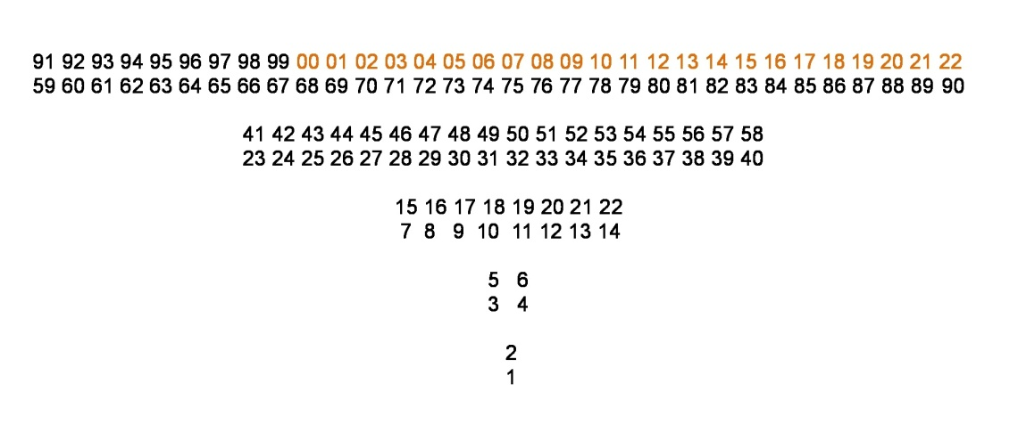Рис. 1 Симметризованная и пронумерованная таблица множества (11).

Номера после 99 изображены только единичными и десятичными разрядами, а также окрашены в светло-коричневый цвет.

5 диад – это 5 сфер, а каждая из двух монад этих сфер представляет полусферу соответствующей сферы. Число членов в каждой монаде показывает количество частей, на которое разделена соответствующая монада. Монады (полусферы) первой диады (сферы) цельны, т.е. не разделены. Монады второй диады разделены на две части каждая, монады третьей диады – на 8 частей каждая, монады четвертой диады – на 18 частей каждая и монады пятой диады – на 32 части каждая.

Таким образом, наблюдается Диадно-Периодическое распределение частей, на которые разделены монады диад поверхностей концентрических сфер при изменении их относительных (к Rmin ) радиусов в последовательности:

Rn/ Rmin = 1; 20,5; 2(20,5); 3(20,5); 4(20,5) (12)

Можно говорить, что везде в бесконечном трёхмерном Пространстве существует Диадно-Периодическое распределение разбиения концентрических сфер (ДПРРКС) относительных радиусов ряда (12). ДПРРКС (9):

Sn = 2 [2π(Rmin20,5 n)2]

разворачивается в сдвоенный ряд:

2(1 + 2 + 8 + 18 + 32) (13)

Центр концентрических сфер был выбран произвольно. Из этого следует, что ДПРРКС действует с любой точки бесконечной Вселенной. Соотношение (11) представляет собой количественное выражение Диадно-Периодического распределения разбиения концентрических сфер.

***Диадно-Периодический Закон распределения естественных элементов Вселенной***

ДПРРКС – распределение в трёхмерном пространстве. Поскольку реальное пространство Вселенной трёхмерное, то ДПРРКС должен действовать во всей Вселенной на все её составляющие, в том числе и на химические элементы, которые составляют подмножество множества естественных элементов Вселенной.

Оригинал Короткой Периодической Таблицы химических элементов от её создателя – Д. И. Менделеева отличается от широко используемой Короткой формы Периодической Таблицы химических элементов:



Рис. 2 Оригинальная Периодическая Таблица Менделеева

Отчётливо видно, что у Менделеева были нулевой ряд (период) и нулевая группа. В нулевом периоде и нулевой группе был первый из двух доводородных элементов - Ньютоний. Под Ньютонием он имел в виду эфир, вернее, частицы эфира в пустоте.

Современная Длинная Периодическая Таблица химических элементов, рекомендованная IUPAC, выглядит следующим образом:

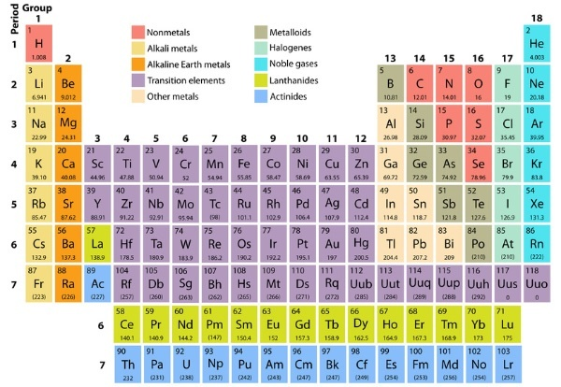

Рис. 3 Длинная Периодическая Таблица химических элементов IUPAC

Фактически это не одна таблица, а две. Кроме того, имеется 36 внутренних пустых мест. Начинается с Водорода – первого элемента Таблицы.

Периодическая Система химических элементов в сверхдлинной, симметризованной относительно Водорода и Гелия, форме и числовом (номерном) представлении имеет вид:

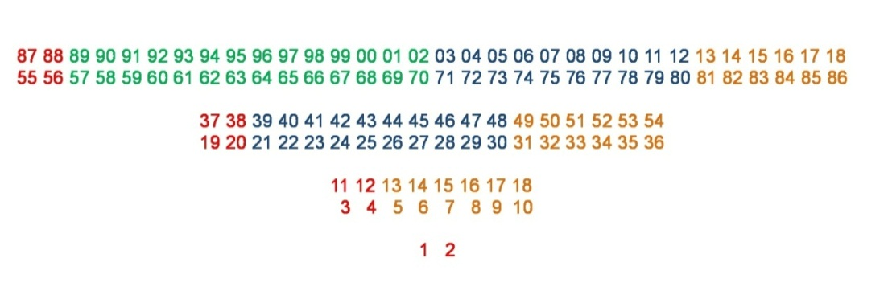Рис. 4 Симметризованная Сверхдлинная Периодическая система

химических элементов в числовом (номерном) представлении.

Красным цветом окрашены номера s-элементов, светло-коричневым – p-элементов, синим – d-элементов и зелёным – f-элементов. Номера от 100, как и на Рис.1, изображены только десятичными и единичными разрядами.

Сходство конфигураций числовых множеств на Рис. 1 и на Рис. 4 очевидно. Если наложить приведённые к одному масштабу рис. 4 и рис. 1, так, чтобы было максимальное конфигурационное совпадение, то 1-й номер Периодической Системы химических элементов совпадает с 5-ым номером ДПРРКС. Наверх полное совпадение, а вниз не наложенными оказываются номера 1– 4.

Такое совпадение не может быть случайным. Дедуктивное ДПРРКС, выявленное из простых пространственных соображений целиком включило природное распределение химических элементов, полученное по большей части индуктивным обобщением результатов множеств химических и физических экспериментов в течение более 200 лет. Можно говорить, что ДПРРКС целиком включает Периодическую Таблицу распределения химических элементов.

Интересно, что ещё недавно (по меркам истории), в 18 веке были только 5 элементов: Водород, Азот, Кислород, теплота, свет, которые в "Таблице Лавуазье» были представлены в качестве "простых тел, относящихся ко всем трём царствам природы и которые следует рассматривать как элементы тел". Отличие от древних 4 элементов в количественном отношении составляло всего лишь единицу, но в качественном отношении изменения значительные: добавлен свет (из светоносного эфира); теплота (теплород) заменила огонь; вместо земли, воды, воздуха – Водород, Азот, и Кислород, из которых в основном они и состоят.

Осознание сложного элементного состава «четырех древних первоэлементов: земля, вода, воздух, огонь», особенно земли, стимулировало поисковые и экспериментальные работы по выявлению новых элементов. Бурное открытие новых элементов происходило в первой половине 19 века, в основном трудами Дэви. В 60-х годах 19 века было известно уже 62 элемента. Именно с 19 столетия стали пользоваться понятием «химический элемент» (элемент, вступающий в химические взаимодействия).

В настоящее время известны 92 стабильных и около 25 нестабильных химических элементов.

В 19 веке широко пользовались понятием эфира (светоносного эфира Максвелла). Менделеев, как уже упоминалось, поместил эфир в свою Периодическую Таблицу химических элементов. Под первым из двух доводородных элементов – Ньютонием Менделеев подразумевал эфир, его частицы. Уже Менделеев не ограничивался только химическими элементами (частицы эфира не могли вступать в химические взаимодействия).

Из этого краткого экскурса в историю развития понятия «вещество» и его элементов видно, что понятие элементов веществ менялось с «ускорением». Но разве такие объекты Вселенной, как нейтронные звезды, не подпадают под понятие вещество? Или Позитроний, вступающий в такие же химические реакции в какие Водород, не подпадает под понятие химический элемент?

Перечислим свойства-признаки вещественной материи, вещества:

1. Масса;

2. Электронейтральность и стабильность, хотя бы на время, необходимое для идентификации;

3. Существование в простом или сложном виде, хотя бы в одном из 4-х агрегатных состояний;

4. Прямое контактное столкновение элементов вещества с протеканием физических или химических реакций, а также для проведения технологических процессов;

5. Превращение в другие простые или сложные формы в результате физических или химических превращений;

6. Уничтожение и рождение в согласии со всеми законами сохранения.

Из 6-ти свойств-признаков вещественной материи главным свойством-признаком её является масса. В самом деле, определяющим признаком вещественной материи является только масса, остальные 5 пунктов фактически отражают свойства («поведение») вещественной материи в тех или иных её состояниях и условиях пребывания.

Но если рассматривать вещественную материю с такой позиции, то наиболее важным признаком вещественной материи следует признать (принять) её МАССУ, и вместо вещественной материи говорить о массовой материи (масс-материи, в отличие от безмассовой энергетической или полевой материи). Не в смысле массовости её, как в понятии «массовое производство Водорода», например, а в смысле определяющего признака – массы. В таком случае, «естественные элементы» не могут быть ограничены «химическими элементами».

Второе из перечисленных свойств-признаков вещественной материи – электронейтральность и стабильность объекта. Нейтрон обладает и массой, и электронейтрален, и достаточно стабилен. Образует нейтронные звёзды. Кроме того, входит в состав всех ныне известных химических элементов. Не входит только в изотоп Водорода – Протий. Поэтому не может быть каких-либо обоснованных возражений против включения его во множество естественных элементов вещественной материи.

Если конкретизировать понятие материи в масс-материи, то какие могут быть возражения против включения во множество естественных элементов Позитрония? Позитроний, отличающийся от Водорода только тем, что в ядре у него не протон, а позитрон, вступает в те же химические реакции, в какие Водород. Более того, получены и ионы Позитрония, подобные ионам Водорода.

Далее, на каком основании отказывать в принадлежности к «естественным элементам» нейтрино? Разве они не обладают определяющим признаком масс-материи – массой? Поскольку обладают (Нобелевская Премия по физике за 2015 г.), то они определенно являются масс-материей. Тем не менее, вводить нейтрино во множество естественных элементов вещества было проблематично в связи с тем, что вещество понимается не просто состоящим из естественных элементов, а в ассоциированном, агрегированном, собранном их состоянии в веществе (газовом, жидком, твёрдом).

Однако, для масс-материи такое условие (ассоциированности, агрегированности, собранности) не предписано никакими сложившимися понятиями, традициями. Поэтому, если говорить не о естественном элементе вещества, а о естественном элементе масс-материи, то нейтрино могут и должны быть включены во множество естественных элементов масс-материи. Известны 3 типа нейтрино: электронное нейтрино νe, мюонное нейтрино νμ и тау-нейтрино ντ. Кроме того, каждому типу нейтрино соответствует своё «антинейтрино». Считается, что общая масса всех нейтрино во Вселенной составляет существенную долю «темной материи» и сопоставима с массой всей вещественной Вселенной.

Всё многообразие нейтрино для включения в Систему естественных элементов масс-материи мы будем называть одним общим названием (на химический лад) Нейтриний, с большой буквы. Это аналогично тому, что из всего множества изотопов конкретного химического элемента в клетку Периодической Таблицы помещают один изотоп. Например, из трёх изотопов Водорода в Периодической Таблице представлен только один изотоп.

Итак, в Систему естественных элементов введены Нейтрон, Позитроний и Нейтриний. Почему только эти три элемента?

Для ответа на этот закономерный и правомерный вопрос обратимся к определяющему признаку масс-материи – массе. Из всех известных частиц, обладающих массой, самой лёгкой является нейтрино. Представляет ли Нейтриний нижний предел Системы естественных элементов?

Менделеев под «Ньютонием» в своей таблице подразумевал безмассовые невидимые и неделимые частицы светоносного эфира Максвелла. Ньютоний, как уже упоминалось выше, он поставил в нулевую группу в нулевой ряд. Положение Ньютония в Таблице Менделеева указывало на то, что первый элемент может иметь минимальную, точнее, предельно минимальную, еще точнее, нулевую массу. Именно элемент с нулевой массой должен был быть нижним пределом уже по Менделееву.

Эфир, как известно, изъяли из научного и мировоззренческого обихода в первой четверти 20-го века. Но, заменив эфир пустотой, вакуумом, обнаружили, что вакуум оказался не совсем пустым. Он оказался как бы «обременённым» виртуальными «зародышами» электронов и позитронов. Уже квантовая электродинамика Дирака порождала из вакуума электроны и позитроны. Перешли к «физическому вакууму».

Что собой конкретно представляет мировое Пространство или Пространство Вселенной, определенного понимания, кроме того, что оно безмассово, в настоящее время нет.

Это безмассовое трёхмерное физическое пространство мы определяем как субстанциональную cреду из безмассового естественного элемента Вселенной – Sp, от английского слова Space, означающего Космическое пространство, а в русском написании и произношении – Спэйсея.

Отличие Спэйсейной среды от безмассовой эфирной мировой среды состоит в том, что эфирную среду представляли подвижной, чаще «газоподобной» средой из дискретных эфирных частиц в пустоте, а Спэйсейная среда – несжимаемая или практически несжимаемая «твёрдая» сверхупругая непрерывная среда. Если в «газоподобной» эфирной среде могут распространяться только продольные упругие волны, а поперечные не могут, то в «твёрдой» несжимаемой Спэйсейной среде могут распространяться только поперечные упругие волны, не сопровождающиеся объёмными деформациями. Поперечные электромагнитные волны представляются проявлениями поперечных упругих сдвиговых волн в безмассовой Спэйсейной среде. И электрические, и магнитные, и гравитационные, и любые другие физические поля представляются проявлениями полей упругих напряженностей Спэйсейной среды. Упругая сдвиговая деформация создает потенциальные напряженности, поля которых распространяются в Спэйсейной среде со скоростью света в вакууме.

Следует заметить, что в концепции эфира из очень малых, бесконечно малых невидимых безмассовых частиц эфира в пустоте, скорее всего, шаровых форм, было ошибочно их подвижное «молекулярное» движение. Движение где? В чем? Об этом умалчивалось, но, совершенно ясно, в пустоте. В этом состоит противоречие, более того, несостоятельность понятия эфира. Допускалась пустота между эфирными частицами. Пустоты нет и быть не может. Потому, что пустота означает отсутствие не только дискретных материальных объектов, но и самого физического трёхмерного объёма. Если нет физического трёхмерного объёма, то нет и реального трёхмерного Пространства. Нет физического (субстанционального) объёма – нет трёхмерного субстанционального Пространства. Не могли частицы эфира двигаться в пустоте – в том, чего нет.

Реальное трёхмерное физическое пространство составляет подавляющую часть Вселенной. Оно, пространство (Спэйсея), конечно же, является естественным субстанциональным элементом материальной Вселенной.

Имея нуль массы, нуль электрического заряда – порождать массу, электрические заряды. Такая функция, такая «миссия» требуется от Спэйсеи в роли первого элемента в Системе естественных элементов Вселенной.

Распределение на Рис. 1 можно принять как числовое (номерное) Диадно-Периодическое представление Системы естественных элементов. В случае естественных элементов сдвоенный ряд (13) можно записать как:

M = 2(2m2) (14)

Или M = (2m)2 ,(15)

где m = 1/20,5, 1, 2, 3, 4, …

Преобразуем (15) в:

M = (2m)2 = k2 (15.1)

и перепишем в виде:

M = k2, (15.2)

где k = 2m. Поскольку m = 1/20,5, 1, 2, 3, 4, … , то:

k = 20,5, 2, 4, 6, 8, … (15.3)

или в однообразии записи с квадратным корнем;

k = √2, √4, √16, √36, √64, … (15.4)

Видно, что k – последовательность корней некоего ряда чётных чисел. Эту последовательность можно называть радикальным кодом последовательности этих чётных чисел или просто **радикальным кодом**. Поскольку

M = k2, (15.5)

сумма ∑M = 2 + 4 + 16 + 36 + 64 + …. . (15.6)

Обозначим ∑M = K, тогда:

K = ∑k2 (16)

где k – числовой ряд (15.3) или радикальный код (15.4).

Уравнение (16) представляет математическое выражение Диадно-Периодического Закона распределения естественных элементов. Поскольку естественные элементы распределены во всей бесконечной Вселенной, то Диадно-Периодический Закон распределения естественных элементов Вселенной можно называть Законом Всемирного Распределения (ЗВР) естественных элементов.

Уравнение (16) ЗВР естественных элементов выражается последовательной суммой квадратов членов радикального кода для всей Вселенной.

***Система естественных элементов Вселенной***

ЗВР естественных элементов Вселенной можно иллюстрировать символьной Диадно-Периодической Системой естественных элементов. Иллюстрируется заменой числовой нумерации на рис.1 соответствующими символами элементов. Для химических элементов существующие номера от 1 до 118 и соответствующие им символы химических элементов занимают места с номерами от 5 до 122 на Рис. 1.

Что же касается введённых естественных элементов, то: Спэйсею обозначим символом Sp; Нейтрино на химический лад назовём Нейтриний и обозначим символом Nr; Позитроний уже имеет символ Ps; Нейтрон переименуем (на химический лад) в Нейтроний и обозначим символом Nn.

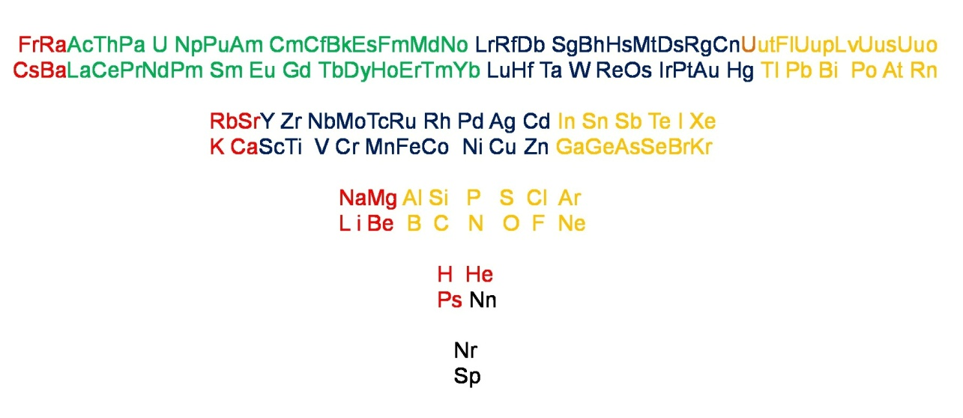

Рис. 5 Система естественных элементов в

Диадно-Периодической Табличной иллюстрации.

Представленная на Рис. 5 Таблица в форме ступенчатого клина целостна и внутренне бездефектна, т.е. не имеет пустых мест, как Периодическая Таблица на рис.3 с 36-ю пустыми клетками, рекомендованная IUPAC. Кроме того, Система на Рис. 5 имеет математическое обоснование от ДПРРКС и удовлетворяет ЗВР – Закону Всемирного Распределения естественных элементов Вселенной (16).

***Периодические системы химических элементов***

***в сверхдлинной форме***

Представленная на рис. 5 сверхдлинная форма Периодической Системы естественных элементов Вселенной продолжает традицию оформления Периодической Системы химических элементов в сверхдлинном представлении, заложенную ещё Нильсом Бором. На рис.6 представлена сверхдлинная Периодическая Система химических элементов, представленная в начале 20-х годов ХХ века Бором (<http://www.krasfun.ru/wp-content/uploads/2013/06/1235.jpg> ).

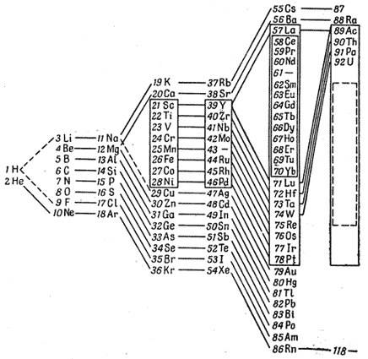

Рис.6 Сверхдлинная Периодическая Система

химических элементов Бора.

Видна отчётливая Диадно-Периодичность распределения химических элементов в 2-й, 3-й и 4-й диадах-периодах. Но номера периодов не обозначены. По-видимому, Бор решил не перегружать Систему излишней, вполне очевидной из рисунка информацией. Первая диада представлена только монадой из Водорода и Гелия. Доводородных элементов по Бору в принципе не могло быть, поскольку химические элементы жёстко связывались с числом протонов в ядре элемента. Водород имеет минимальное количество (единичное, 1) протонов в ядре атома Водорода.

На рис.7 представлена сверхдлинная Диадно-Периодическая Система химических элементов, разработанная Жанетом в конце 20-х годов ХХ века.

[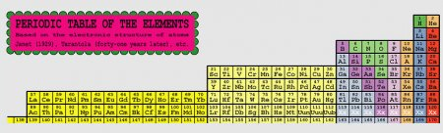](http://meganauka.com/uploads/posts/2014-02/1393237213_periodicheskaya-sistema-zhaneta.jpg)

Рис.7 Сверхдлинная Диадно-Периодическая Система

химических элементов Жанета

Здесь уже наблюдаются полнодиадные 4 периода, в которые распределены все химические элементы. Периоды не нумерованы, поскольку очевидно. Однако, помещение Гелия и щелочно-земельных металлов в одном столбце (группе) представляется необоснованной с точки зрения подобия физико-химических свойств элементов-аналогов по столбцам-группам.

Недостатком обеих сверхдлиннопериодных Систем является отсутствие общего математического выражения, охватывающего все химические элементы. Принцип непрерывности последовательности химических элементов выполняется, но только внутренне, как и у Менделеева. Края Таблицы Менделеева, Системы Бора и Системы Жанета являются разрывами непрерывности. Можно достичь полной непрерывности, если соединить начала и концы монад. Но для их соединения необходимо разумное обоснование.

***Круг естественных элементов Вселенной***

В оригинальной Таблице Менделеева инертные газы располагались в нулевой группе по соседству с первой группой Водорода и щелочных металлов. При жизни Д.И. Менделеева не было известно строение атомов. Тем не менее, он прозорливо поставил группу самых восстановительно-активных элементов рядом с группой самых пассивных элементов. Это сокращало число пустых клеток в таблице, и отражало Гегелево-диалектическое единство и борьбу противоположностей – пассивности и активности, соотношение которых периодически-закономерно меняется в элементах, достигая максимального равновесия в элементах IY группы. Но в Y, YI и YII группах происходит усиление другой активности – окислительной. Поэтому существующее ныне расположение инертного (He) и благородных газов в YIII-ой группе рядом с YII-ой группой также имеет вышеупомянутое Гегелево-диалектическое обоснование.

Как удовлетворить обеим, таблично противоречащим, но философски обоснованным, требованиям местоположения групп?

0-я и YII-я группы у Менделеева находились на противоположных концах. Чтобы 0-ая Менделеевская и YIII-ая пост-Менделеевская одна и та же группа одновременно соседствовала и с I-ой, и с YII-ой группами пост-Менделевской короткой Периодической Таблицы химических элементов, необходимо соединить концы I-й и YII-й групп через 0 = YIII.

Соединять концы прямой линии можно ломаной линией, например в форме прямоугольника. Но можно и гладкой кривой, в идеале – окружностью. Закольцовывание диад представляется предпочтительнее других способов замыкания их концов. Первая диада состоит из двух элементов. При закольцовывании диады каждая монада будет изображаться собственным кругом, но в концентрическом взаиморасположении. Вторая диада из 4-х элементов изобразится двумя концентрическими кольцевыми полосами, в каждой из которых содержится по 2 элемента. Третья диада изобразится двумя кольцевыми полосами с 8-ю элементами каждая. 4-я и 5-я диады изобразятся парными кольцевыми полосами с 18-ю и 32-я элементами соответственно. Кольцевые полосы и круги всех диад концентричны. На Рис. 8 представлен Круг естественных элементов Вселенной.

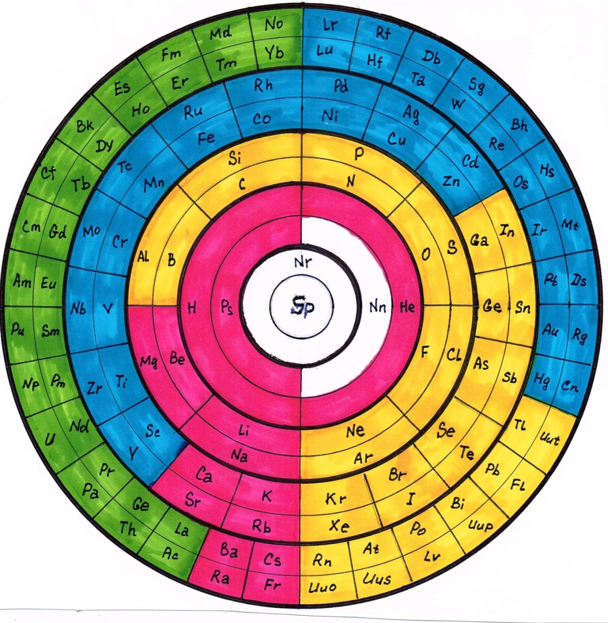

Рис.8 Диадно-Периодический Круг естественных элементов

Вселенной

***Закон Всемирного Распределения***

***естественных элементов***

Водород – первый номер в Периодической Таблице химических элементов IUPAC наиболее распространённый во Вселенной химический элемент. Его очень много, неисчислимо много, но весь Вселенский Водород представляется в Системе и Круге естественных элементов Вселенной атомом, химическим элементом Водородом. И все другие химические элементы представлены в Системе и Круге соответствующими атомами. Они существуют во всей бесконечной и вечной Вселенной. Они являются элементами Вселенной, вступающими в различные химические взаимодействия. Очевидно, химические элементы – подмножество множества естественных элементов. Как химические элементы закономерно распределены в Периодической Таблице химических элементов, так и все естественные элементы Вселенной должны быть распределены в определённой закономерности, в максимально обобщённом Законе Всемирного Распределения естественных элементов Вселенной. Как Закон всемирного тяготения (ЗВТ), действует во всей бесконечной и вечной Вселенной, так и Закон Всемирного Распределения естественных элементов должен действовать во всей бесконечной и вечной Вселенной.

Очевидно, естественные элементы Вселенной представляют всю Вселенную. Поэтому под ЗВР естественных элементов Вселенной, созвучный с ЗВТ, должно пониматься отражение всеобщего явления Вселенского масштаба.

Но обозначение обобщения Вселенского масштаба Законом автоматически переводит это обобщение в разряд теорий по примеру того, как ЗВТ лёг в основу теорий гравитации, отражающих явление тяготения масс во всей Вселенной.

Любая теория по определению обязана обладать прогностической функцией. Если же теория Вселенского масштаба, то и прогнозы должны быть Вселенского масштаба.

Какова же прогностичность ЗВР естественных элементов?

Коль скоро Закон о естественных элементах Вселенной, то прогноз должен быть на естественные элементы.

Когда из принципа единства Мира (материальной Вселенной) было выведено пространственное Диадно-Периодическое распределение разбиения концентрических сфер (ДПРРКС), и к нему «примеривалась» Периодическая Таблица химических элементов, ДПРРКС преобразовался в Диадно-Периодический Закон распределения естественных элементов (ДПЗРЕЭ).

K = ∑k2 (16)

где k – радикальный код.

При этом не достающиеся 4 доводородных элемента как раз и были прогнозом ЗВР естественных элементов. Заметим, что только Позитроний, вступающий в химические взаимодействия, является химическим элементом. Остальные три прогнозированных элемента: Нейтроний, Нейтриний и Спэйсея не являются химическими (не вступают в химические взаимодействия) элементами, а только естественными элементами Вселенной. Конечно, химические элементы составляют подмножество множества естественных элементов. Прогнозы ЗВР естественных элементов можно выделить в виде следствий.

***Следствия Закона Всемирного Распределения***

***естественных элементов Вселенной***

ЗВР естественных элементов, выраженный посредством радикального кода k Системы и Круга естественных элементов Вселенной, содержит конкретный прогноз на новые доводородные элементы. Диадно-Периодический Закон распределения естественных элементов Вселенной, ввиду его всеобщего характера был переименован в Закон Всемирного Распределения (ЗВР) естественных элементов, выражаемый уравнением:

K = ∑k2

где k = √2, 2, 4, 6, 8, …

**Следствие 1.**

Система естественных элементов Вселенной содержит 4 доводородных элемента: Sp – Спэйсея; Nt – Нейтриний; Ps – Позитроний; Nn – Нейтроний.

На числовой ряд k = √2, 2, 4, 6, 8, … нет определённых ограничений. Поэтому в принципе возможны естественные элементы с неопределённо большими номерами, но с неопределённо короткими временами жизни. Так, после 5-ой диады по закономерности радикального кода: k = √2, √4, √16, √36, √64, … 6-ая диада должна представляться в виде √100, поскольку в соответствии с определением (15.3) под радикалом должен быть квадрат следующего за 8 чётного числа 10. Это означает, что в каждой монаде диады должно быть по 50 естественных элементов. Вычитанием количеств элементов в предыдущих монадах получаем:

50 – (2 + 6 + 10 + 14) = 18

Именно из 18 элементов должна формироваться каждая монада следующего за блоком f-элементов g-блока.

По этой же логике 7-ая диада должна представляться в виде √144 и т.д. Каждая монада следующего за g-блоком блока элементов должна содержать

72 – (2 + 6 + 10 + 14 + 18) = 22 элемента.

Ни 100 элементов 6-ой диады, ни 144 элемента 7-ой диады, ни тем более диад более высоких номеров пока не обнаружено и не синтезировано. Возможно, в 6-ой и более высокономерных диадах обнаружатся так называемые «островки стабильности» элементов. Стабильность же элементов вне «островков стабильности», по-видимому, чрезвычайно малая. Однако, образование и существование во Вселенной нейтронных звёзд говорит в пользу существования (пусть, с очень малыми, даже с бесконечно малыми временами жизни) элементов с очень большими номерами. Во всяком случае, для радикального кода уравнения Закона Всемирного Распределения естественных элементов нет ограничений.

**Следствие 2.**

Число естественных элементов не ограничено. Но они нестабильны, имеют малые, возможно, бесконечно малые времена жизни. Возможны некоторые «островки стабильности», элементы которых могут иметь измеримые времена жизни.

Заметим, что разница между количествами элементов в монадах всех соседних блоков составляет конкретное число 4. Это число равно квадрату разницы между двумя любыми последовательными четными числами. Именно четные числа составляют последовательность чисел ряда k = 20,5, 2, 4, 6, 8, … после первого иррационального числа. Следовательно, конкретное изменение количества элементов в монадах последовательных диад естественных элементов заложено числовым рядом на основе которого сформирован радикальный код Мира (Вселенной).

**Следствие 3.**

Изменение количества элементов в монадах последовательных диад Системы естественных элементов Вселенной со второй диады равно фиксированному числу 4.